Администрация  муниципального образования  «Город Глазов»  (Администрация города Глазова) |  | «Глазкар»  муниципал кылдытэтлэн  Администрациез  (Глазкарлэн Администрациез)

ПОСТАНОВЛЕНИЕ

__17.12.2021_ № _23/238_

г. Глазов

О подготовке документации по планировке территории (проекта планировки территории и проекта межевания территории) в районе земельного участка с кадастровым номером 18:28:000051:244 для размещения линейных объектов

На основании заявления общества с ограниченной ответственностью «Транспортный логистический центр «Глазовский», в соответствии со статьями 8, 41, 42, 43, 45, 46 Градостроительного кодекса Российской Федерации, статьей 16 Федерального закона от 06.10.2003 № 131-ФЗ «Об общих принципах организации местного самоуправления в Российской Федерации», Уставом города Глазова
П О С Т А Н О В Л Я Ю:
- Принять решение о подготовке документации по планировке территории (проекта планировки территории и проекта межевания территории) в районе земельного участка с кадастровым номером 18:28:000051:244 для размещения линейных объектов, согласно приложению.
- Предложить обществу с ограниченной ответственностью «Транспортный логистический центр «Глазовский» в течение одного года со дня вступления в силу настоящего постановления обеспечить подготовку документации по планировке территории (проекта планировки территории и проекта межевания территории) в районе земельного участка с кадастровым номером 18:28:000051:244 для размещения линейных объектов.
3. Управлению архитектуры и градостроительства Администрации города Глазова осуществить проверку документации по планировке территории на соответствие требованиям, установленным частью 10 статьей 45 Градостроительного кодекса РФ в течение 30 дней со дня предоставления ее заказчиком.
4. Установить, что письменные предложения о порядке, сроках подготовки и содержании документации по планировке территории физическими и юридическими лицами предоставляются в управление архитектуры и градостроительства Администрации города Глазова по адресу; УР, г. Глазов, ул. Энгельса, д.18, (тел: 8 (341-41) 660-32).
5. Настоящее постановление подлежит официальному опубликованию.
6. Контроль за исполнением настоящего постановления возложить на заместителя Главы Администрации города Глазова по вопросам строительства, архитектуры и жилищно-коммунального хозяйства.

Глава города Глазова | С.Н. Коновалов

Приложение к постановлению
Администрации города Глазова
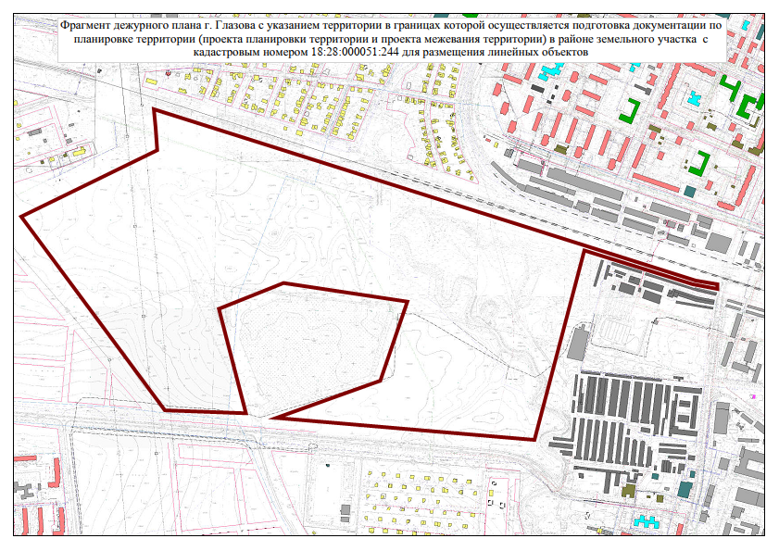от 17.12.2021 № _23/238_

